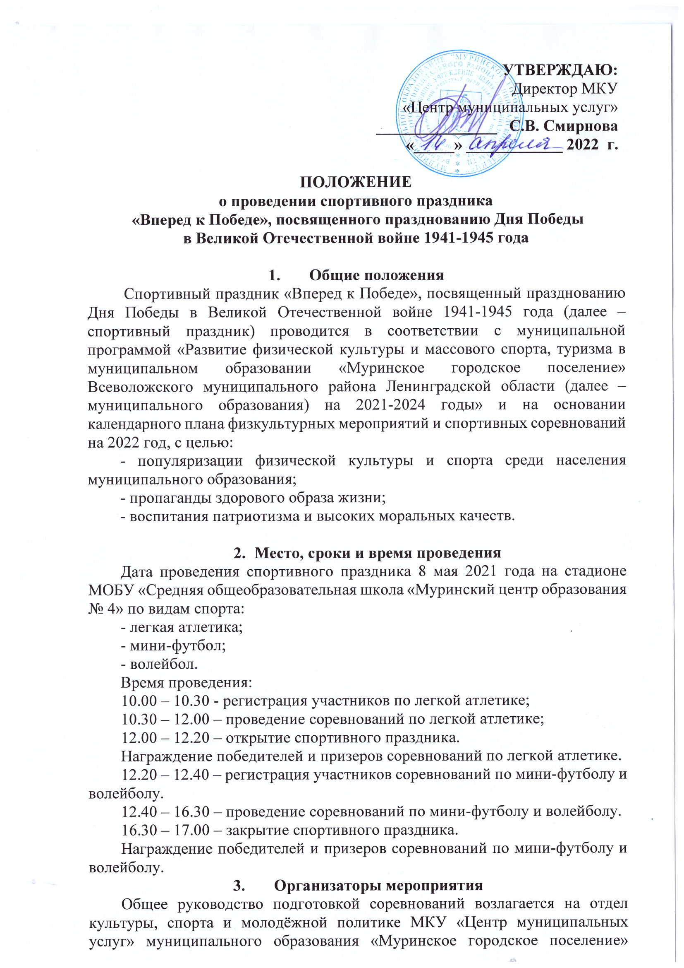
(далее - МКУ «ЦМУ»).
Ответственный за организацию и главный судья соревнований - специалист по спорту М.А. Ильенкова.
Непосредственное проведение соревнований возлагается на судейскую коллегию (далее – коллегия), состав которой согласовывается с директором МКУ «ЦМУ».
Состав коллегии и функциональные обязанности:
- главный судья: формирует состав коллегии и определяет функциональные обязанности судей, принимает протесты по судейству и осуществляет контроль за работой коллегии;
- судьи по видам спорта (легкая атлетика, мини-футбол, волейбол): осуществляют непосредственное судейство по видам соревнований, определяют призеров и победителей;
- судьи секретари: проводят регистрацию участников, оформляют протоколы по видам соревнований.
Организаторы вправе допустить к участию в организации мероприятия на безвозмездной основе (в части технического, организационного и др. обеспечения) третьих лиц (партнеров мероприятия).
МКУ «ЦМУ» несет ответственность за подготовку места проведения соревнований, подготовку спортивного инвентаря, оборудования и наградной атрибутики, безопасность во время проведения соревнований и медицинское обслуживание.

- Программа соревнований и условия проведения

ЛЕГКАЯ АТЛЕТИКА

К участию в соревнованиях по легкой атлетике допускаются все желающие в возрасте 16 - 35 лет, подавшие именную заявку (Приложение №1).

Виды соревнований по легкой атлетике:
Бег 100 метров (мужчины, женщины)
Бег 1500 метров (мужчины)
Бег 800 метров (женщины)
Прыжки в длину с разбега (мужчины, женщины)
Каждый из участников может принять участие в двух видах соревнований.
Бег на 100, 800 и 1500 метров
Проводится без предварительных забегов. Количество финальных забегов определяется судейской коллегией в зависимости от численности участников соревнований.
Прыжки в длину с разбега
Соревнования проводятся из трех попыток. В зачет идет лучший результат.
Победители соревнований по легкой атлетике определяются в личном первенстве у мужчин и женщин отдельно в каждом виде соревнований.

МИНИ-ФУТБОЛ

К участию в соревнованиях допускаются любительские мужские команды муниципального образования «Муринское городское поселение». Возраст участников 2003 г.р. и старше, подавшие заявку (Приложение №2).
Состав команды: 10 человек.
Состав команд на игру: 4 игрока и 1 вратарь.
Система проведения соревнований определяется в соответствии с поданными заявками.
При участии 5-ти команд соревнования проводятся по круговой системе. При участии 6-ти и более команд команды делятся на две подгруппы жребием.
По две команды победительницы подгрупп выходят в финальную часть соревнований. В финальной части 2 игры:
- за 3 место (встречаются команды, занявшие 2-е места в группах);
- за 1 место (встречаются команды, занявшие 1-е места в группах).
Победитель определяется по наибольшему количеству выигранных игр.
При равенстве очков у двух команд победитель определяется по личной встрече.
При одинаковом количестве набранных очков победитель определяется по результату личной встречи, далее по разнице забитых и пропущенных голов, далее по наибольшему количеству забитых голов.
Время игры: 2 тайма по 10 минут без дополнительного времени. Перерыв - 2 минуты, в случае равного счета - пробиваются пенальти.
За победу команде начисляется 3 очка, за поражение - 0 очков.
Соревнования проводятся на футбольном поле с искусственным покрытием.

ВОЛЕЙБОЛ

К участию в соревнованиях допускаются любительские мужские и смешанные команды муниципального образования «Муринское городское поселение». Возраст участников 2003 г.р. и старше, подавшие заявку (Приложение №2).
Состав команды: 10 человек. В состав смешанной команды допускаются не более 2-х женщин.
Система проведения соревнований определяется в соответствии с поданными заявками.
При участии 3-х команд соревнования проводятся по круговой системе из 5-ти партий до 3-х побед.
При участии 4-х и более команд соревнования проводятся из 3-х партий до 2-х побед. Команды делятся на две подгруппы жребием.
По две команды победительницы подгрупп выходят в финальную часть соревнований. В финальной части 2 игры:
- за 3 место (встречаются команды, занявшие 2-е места в группах);
- за 1 место (встречаются команды, занявшие 1-е места в группах).
Победитель определяется по наибольшему количеству выигранных игр.
При равенстве очков у двух команд, победитель определяется по личной встрече.
При равенстве очков у трех и более команд:
1- лучшей разнице партий между ними
2- мячей в играх между ними
3- разнице партий во всех играх
4- мячей во всех играх
За победу команде начисляется 3 очка, за поражение - 0 очков.
Соревнования проводятся на открытой спортивной площадке.

- Обеспечение безопасности участников и зрителей
Контроль за выполнением требований безопасности возлагается на организаторов мероприятия.

- Награждение
Победители и призеры соревнований по легкой атлетике награждаются медалями, грамотами и памятными сувенирами.
Команды победители и призеры в игровых видах спорта награждаются медалями, дипломами, кубками и памятным призом – мячом.

7. Финансовые расходы
МКУ «ЦМУ» несёт расходы, связанные с подготовкой, организацией и проведением соревнований:
- приобретение наградной продукции;
- медицинское обслуживание;
- услуги судейства.
8.Заявки на участие
Именная заявка по легкой атлетике (Приложение № 1) подается в судейскую коллегию в день проведения соревнований с 10.00 до 10.30.
Заявку на участие в игровых видах спорта (Приложение №2) необходимо направить на электронную почту: E-mail: ilenkova.1977@yandex.ru в срок до 25 апреля 2022 года.
Команды, не подавшие заявку в установленные сроки, к соревнованиям не допускаются.

Данное положение является официальным приглашением на соревнования.

Приложение № 1

ЗАЯВКА
на участие в соревнованиях по легкой атлетике

Дата проведения: 8 мая 2022 года
Место проведения: МОБУ «СОШ «Муринский центр образования №4», адрес: г. Мурино, ул. Графская, д.13.

№ | Фамилия, имя, отчество | Дата рождения | Вид спорта | Виза врача  (или отметка о личной ответственности за физическое состояния на время проведения мероприятия - подпись)
1
…

М.П. Руководитель медицинского учреждения (медицинский работник)

Врач
___________________ ______________________________
(подпись) (расшифровка)

Пример заполнения заявки

№ | Фамилия, имя, отчество | Дата рождения | Вид спорта | Виза врача  (или отметка о личной ответственности за физическое состояния на время проведения мероприятия - подпись)
1 | Петров Андрей Алексеевич | 12.03.2001 | 100 м., прыжки в длину с разбега
…

Приложение № 2

ЗАЯВКА
на участие команды «__________________________»
в соревнованиях по __________________________________

Дата проведения: 8 мая 2022 года
Место проведения: МОБУ «СОШ «Муринский центр образования №4», адрес: г. Мурино, ул. Графская, д.13.

№  п/п | Ф.И.О. | Дата рождения | Виза врача  (или отметка о личной ответственности за физическое состояния на время проведения мероприятия - подпись)
1.
2.
3.
4.
5.
6.
7.
8.
9.
10.

Представитель команды (капитан) ________ __________________
подпись инициалы и фамилия

